***Pozvánka na Traktoriádu***

Srdečně zveme vlastníky soutěživého ducha a traktoru **9. 6. 2018 na**

**Traktoriádu**

Ty méně akční prosíme aspoň o dovezení svého stroje na „čumendu“ (výstavu).

Sraz všech traktoristů ve **12. -** **13. hod na družstvě v Přemyslovicích.**

Přihlášky odevzdejte **do 4. 6. 2018.**

Vítané jsou také starožitné nebo jinak zajímavé stroje.

Za jakoukoliv účast děkují Nadšenci z Přemek a OÚ Přemyslovice.

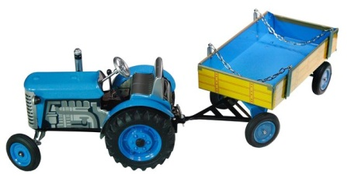

více informací na www.obecpremyslovice.cz